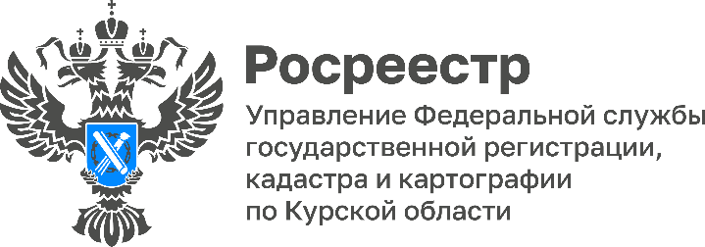
Единый государственный реестр недвижимости наполнился сведениями о границах приаэродромной территории аэродрома Курск (Восточный)

Приказом Минобороны России установлена приаэродромная территория аэродрома совместного использования Курск (Восточный), состоящая из семи подзон и зон (секторов), а также ограничения использования земельных участков и расположенных на них объектов в пределах таких зон.
На основании подготовленных и представленных Минобороны России в орган регистрации прав документов в Единый государственный реестр недвижимости внесены сведения о границах приаэродромной территории Курск (Восточный) и содержание установленных Минобороны России ограничений.
Чтобы самостоятельно проверить наличие установленных Минобороны России ограничений на строительство в конкретном секторе подзоны в отношении конкретного земельного участка и исключить риски появления самовольных построек потребуется выписка из ЕГРН об объекте недвижимости на земельный участок. В выписке будет указана информация о принадлежности к одной из зон, а также содержание ограничений.

